Θεματική ενότητα 1: Μπορούν οι άνθρωποι να εικονίζουν τον Θεό;
ΦΥΛΛΟ ΕΡΓΑΣΙΑΣ 3
3^{ο} δίωρο
ΙΙ. Η απεικόνιση του Θεού
στον Χριστιανισμό

- Ο κίνδυνος των ειδώλων στην Καινή Διαθήκη

2. Επιστολή Α΄ Ιωάννου 5, 21 - Διάβασε το παρακάτω κείμενο και προσπάθησε να εξηγήσεις γιατί ο Ιησούς Χριστός είναι το κριτήριο για τη διάκριση του αληθινού θεού από τα είδωλα.
πρωτότυπο | μετάφραση
²⁰ οἴδαμεν δὲ ὅτι ὁ υἱὸς τοῦ Θεοῦ ἥκει καὶ δέδωκεν ἡμῖν διάνοιαν ἵνα γινώσκωμεν τὸν ἀληθινόν· καί ἐσμεν ἐν τῷ ἀληθινῷ, ἐν τῷ υἱῷ αὐτοῦ ᾿Ιησοῦ Χριστῷ. οὗτός ἐστιν ὁ ἀληθινὸς Θεὸς καὶ ζωὴ αἰώνιος. ²¹ Τεκνία, φυλάξατε ἑαυτοὺς ἀπὸ τῶν εἰδώλων· ἀμήν. | ²⁰ Ξέρουμε πως ο Υιός του Θεού ήρθε και μας έδωσε την πνευματική δύναμη για να γνωρίσουμε τον αληθινό Θεό. Είμαστε ενωμένοι με τον αληθινό Θεό μέσω του Υιού του, του Ιησού Χριστού. Αυτός είναι ο αληθινός Θεός, αυτός είναι η αιώνια ζωή. ²¹ Παιδιά μου, φυλαχτείτε από τους ψεύτικους θεούς. Αμήν.
...........................................................................................................................................................
..........................................................................................................................................................
..........................................................................................................................................................

ii. Οι πρώτες εικόνες της Εκκλησίας
1. Η αχειροποίητη εικόνα του Χριστού στον βασιλιά της Έδεσσας Άβγαρο
«Ο βασιλιάς της Έδεσσας, Άβγαρος, ήταν λεπρός. Άκουσε για τα θαύματα του Χριστού και έστειλε προς Αυτόν τον αρχειοφύλακά του, Ανανία, με επιστολές στις οποίες παρακαλούσε τον Χριστό να πάει στην Έδεσσα να τον θεραπεύσει. Ο Ανανίας ήταν ζωγράφος, γι’ αυτό ο Άβγαρος του ζήτησε να φτιάξει το πορτραίτο του Σωτήρα σε περίπτωση που ο Χριστός αρνιόταν να πάει. Ο Ανανίας βρήκε τον Χριστό περιστοιχισμένο από ένα μεγάλο πλήθος και δεν μπορούσε να τον πλησιάσει. Γι’ αυτό ανέβηκε σ’ ένα βράχο από όπου μπορούσε να τον βλέπει καλύτερα. Προσπάθησε να φτιάξει ένα πορτραίτο του Σωτήρα, αλλά δεν μπορούσε «εξ αιτίας της απερίγραπτης δόξας του προσώπου Του, το οποίο άλλαζε συνεχώς μορφή». Βλέποντας ο Χριστός ότι ο Ανανίας ήθελε να φτιάξει το πορτραίτο Του, ζήτησε νερό, νίφτηκε (πλύθηκε), σκούπισε το πρόσωπο Του σ’ ένα κομμάτι λινό ύφασμα, και τα χαρακτηριστικά του έμειναν αποτυπωμένα σ’ αυτό το λινό ύφασμα. Είναι γι’ αυτό που η εικόνα αυτή είναι επίσης γνωστή με το όνομα «Μανδήλιον».
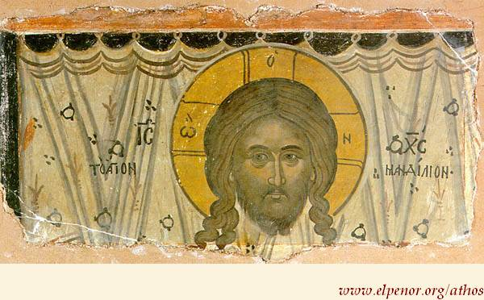
Το Άγιον Μανδίλιον, Μονή Διονυσίου Άγιον Όρος, 17^{ος} αι. Νωπογραφία.
[Μηναίο Αυγούστου]
ΕΡΩΤΗΣΕΙΣ
- Ποια είναι η πρώτη απεικόνιση του Χριστού; - ……………………………………...
- Ποιος τη «ζωγράφισε»; - ……………………………………….
- Γι’ αυτό πώς ονομάζεται; - …………………………………………………………….
2. Οι πρώτες εικόνες της Παναγίας από τον ευαγγελιστή Λουκά.
Artful thinking (έντεχνος συλλογισμός).
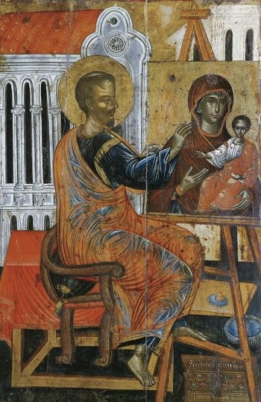Έργο του Δομήνικου Θεοτοκόπουλου (El Greco)
Μοτίβo: «Βλέπω, σκέφτομαι, αναρωτιέμαι».
Παρατηρήστε την εικόνα και απαντήστε στις ερωτήσεις.
1. Τι βλέπεις;

2. Τι σκέφτεσαι γι’ αυτό που βλέπεις;
...........................................................................................................
...........................................................................................................
...........................................................................................................
3. Τι είναι αυτό που σε κάνει να αναρωτιέσαι;
.............................................................................................................
............................................................................................................
.............................................................................................................

ΛΙΓΑ ΛΟΓΙΑ ΓΙΑ ΤΟΝ ΕΥΑΓΓΕΛΙΣΤΗ ΛΟΥΚΑ
Ο Ευαγγελιστής Λουκάς είναι ένας από τους συγγραφείς της Καινής Διαθήκης. Έγραψε ένα από τα 4 Ευαγγέλια («Κατά Λουκάν» Ευαγγέλιο) και το βιβλίου «Πράξεις Αποστόλων». Είναι επίσης και ο πρωτοπόρος στην Τέχνη της Αγιογραφίας. Ακόμα και σήμερα, ύστερα από τόσους αιώνες, σώζονται Άγιες Εικόνες του. Για παράδειγμα: οι τρεις πρώτες που δημιούργησε, οι οποίες έχουν Πατριαρχική αναγνώριση και είναι Εικόνες της Παναγίας με το Θείο Βρέφος στην αγκαλιά Της. Η μία είναι η Παναγία η Μεγαλοσπηλαιώτισσα, που βρίσκεται στην Ιερά Μονή του Μεγάλου Σπηλαίου στην Πελοπόννησο και είναι πλασμένη από κερί και μαστίχα, η άλλη είναι η Παναγία Σουμελά, που βρίσκεται στην Ιερά Μονή Παναγίας Σουμελά στην Καστανιά της Βέροιας, ενώ η τρίτη είναι η Παναγία του Κύκκου, που βρίσκεται στην Ιερά Μονή Κύκκου στην Κύπρο.
http://www.sophia-ntrekou.gr/2015/10/apostoloy-eyaggelisti-Loyka.html
ΕΡΩΤΗΣΕΙΣ
- Ποιος είναι ο πρώτος Αγιογράφος της Παναγίας; - …………………………………………………………
- Σε ποια μέρη της Ελλάδας υπάρχουν οι εικόνες που έφτιαξε;
- ……………………………………
- ……………………………………

3. Πρωτοχριστιανικά εικονίδια και χαράξεις
ΚΕΙΜΕΝΟ 1
Στους πρώτους αιώνες του Χριστιανισμού, την πρωτοχριστιανική περίοδο, υπήρχε η λεγόμενη αρχαϊκή εικονογραφία, που είχε συμβολικό χαρακτήρα και είναι γνωστή ως η τέχνη των κατακομβών. Η τεχνοτροπία στις απεικονίσεις των κατακομβών είναι ελεύθερη. Άρχισε με μοτίβα, από την ειδωλολατρική τέχνη, όπως π.χ. ο Ορφέας (ο Χριστός ως Ορφέας). Ο σκοπός της τέχνης αυτής είναι καθαρά διδακτικός. Χρησιμοποιήθηκαν σύμβολα, όπως η ναυς (=καράβι), ο ιχθύς (=ψάρι), η ελιά, η Άγκυρα, η Άμπελος κ.ά. Οι τοιχογραφίες αυτής της περιόδου είναι βασικά άτεχνες. Έχουν περισσότερο θρησκευτική παρά καλλιτεχνική σημασία.
http://www.impantokratoros.gr/istoria_agiografia.el.aspx

ΚΕΙΜΕΝΟ 2
Στην αρχή οι χριστιανοί δεν είχαν δικά τους κοιμητήρια. Έθαβαν τους νεκρούς τους στα δημόσια νεκροταφεία μαζί με τους ειδωλολάτρες. Από τα μέσα του 2^{ου} αι. μ.Χ. άρχισε η υπόγεια ταφή των νεκρών χριστιανών σε υπαίθριες (ανοιχτές) εκτάσεις (κατακόμβες). Οι εκτάσεις αυτές ανήκαν σε πλούσιους χριστιανούς, οι οποίοι τις έδιναν στη χριστιανική κοινότητα γι’ αυτό το σκοπό.
Οι χριστιανοί, λοιπόν, έσκαβαν υπόγειους διαδρόμους (σήραγγες) πολλών χιλιομέτρων σαν λαβύρινθο. Στα τοιχώματα των διαδρόμων αυτών δημιουργούσαν ορθογώνια κοιλώματα (λάκκους) κι εκεί μέσα έβαζαν τους «κεκοιμημένους». Κάποιοι τάφοι, όμως, ξεχώριζαν, διότι ήταν μεγαλύτεροι και είχαν καμάρα στο πάνω μέρος τους. Υπήρχαν και δωμάτια ολόκληρα που ήταν οικογενειακοί τάφοι και μάλιστα στολίζονταν με τοιχογραφίες.
Την εποχή που οι ειδωλολάτρες δίωκαν (κυνηγούσαν) τους χριστιανούς εξαιτίας της πίστης τους, οι χριστιανοί άρχισαν να χρησιμοποιούν τις κατακόμβες, για να διατηρήσουν και να δυναμώσουν την πίστη τους. Όταν σκοτείνιαζε οι χριστιανοί μαζεύονταν κάτω από τη γη, στις κατακόμβες, και με κίνδυνο της ζωής τους έθαβαν τους μάρτυρες, άκουγαν το κήρυγμα και τελούσαν τη Θεία Ευχαριστία κυρίως πάνω σε τάφους αγίων ή μαρτύρων. Οι τάφοι αυτοί είχαν τον ρόλο της Αγίας Τράπεζας.
Από το σχολικό βιβλίο των Θρησκευτικών της Γ΄ γυμνασίου, ΔΕ 10, σ. 39.

[Ψηφιακή παρουσίαση: «Κατακόμβες»]

ΕΡΩΤΗΣΕΙΣ
- Τι συμβόλιζαν οι παρακάτω τοιχογραφίες που βρέθηκαν στις κατακόμβες:
ΣΥΜΒΟΛΑ | ΣΗΜΑΣΙΑ
«Ο Καλός Ποιμένας» (ο καλός βοσκός)
«Γυναίκα που προσεύχεται»
«Χ»
«ΙΧΘΥΣ»
«Το περιστέρι με κλαδί ελιάς στο ράμφος του»
«Α-Ω»
«Η άγκυρα»
«Το παγόνι»
- Τι ήταν οι κατακόμβες;
- Οι κατακόμβες ήταν υπόγειοι τ_ _ _ _ των χριστιανών.
- Την εποχή των διωγμών πού νομίζεις ότι κατέφευγαν οι χριστιανοί;
- Στις κατακ_ _ _ _ ς.
- Τι φαντάζεσαι ότι έκαναν οι χριστιανοί στις κατακόμβες;
- Οι χριστιανοί στις κατακόμβες:
    - έθ…………….. τους νεκρούς τους.
    - άκουγαν τη δι……………………. των πρεσβυτέρων.
    - λ………………. το Θεό, δηλαδή τελούσαν τη Θεία Ευχ…………………

